Ryan Rodrigues da Silva RA:02201060 3CCO

Insight Projeto

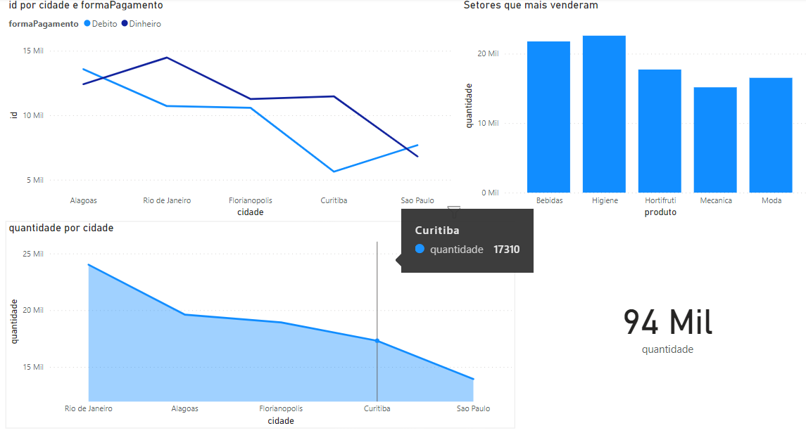

Esses são os dados do mercado no ano de 2020, com essas métricas o usuário irá saber qual setor vendeu mais no período que ele escolher através dos filtros de ano e mês presentes no gráfico

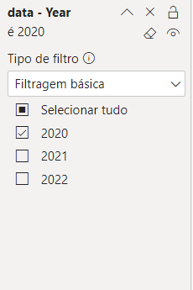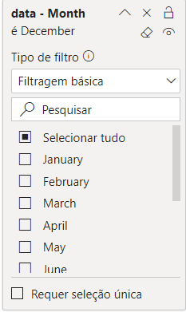

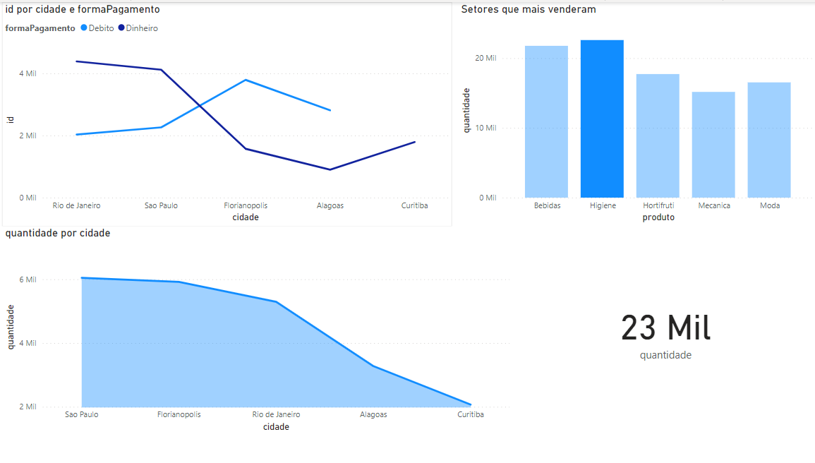

Nesse exemplo que montei, podemos ver que no ano de 2020 o setor de produtos que mais vendeu foi o de higiene vendendo cerca de 23 mil produtos, podemos pensar que foi por causa da pandemia, a cidade que mais vendeu foi São Paulo em seguida de Florianópolis. São dados que podem ajudar o mercado a investir mais em determinado setor de produto, ou fazer alguma promoção em determinado mês...